Leitfaden: Energiebilanz und Flächenbilanz der erneuerbaren Energien
Begleitblatt und Zusammenfassung für eine Gesamtabschätzung der deutschen Energiewende
- Wie groß ist der aktuelle Energiebedarf Deutschlands?
- Welche Energieform kann welchen Beitrag leisten?
- Wo liegen die Grenzen aufgrund der geographischen Begebenheiten?


Aufgabe 1: Der Energiebedarf Deutschlands heute
- Ergänze die Größe des heutigen Primärenergiebedarfs pro Person und Tag (s. Aufgabe 3).
- Stelle die bisherige Aufteilung dieser Energie auf die unterschiedlichen Energieformen dar, indem du sie mit verschiedenen Farben im Balkendiagramm einträgst. Der QR-Code kann dir dabei helfen.

Aufgabe 2: Mögliche Beiträge erneuerbarer Energien in der Zukunft
Um die Energiewende realistisch zu betrachten, musst du eine Menge an Informationen kennen. Diese Karten sollen dir helfen mögliche Werte zusammen zu tragen.
Jede dieser Energiequellen kann beitragen, den Energiebedarf Deutschlands zu 100% durch erneuerbare Energien zu decken!
Trage den im Unterricht erarbeiteten möglichen Beitrag der einzelnen erneuerbaren Energien zum Energiebedarf Deutschlands ein sowie die benötigte Fläche in km² ein (auf 1000 km² runden).
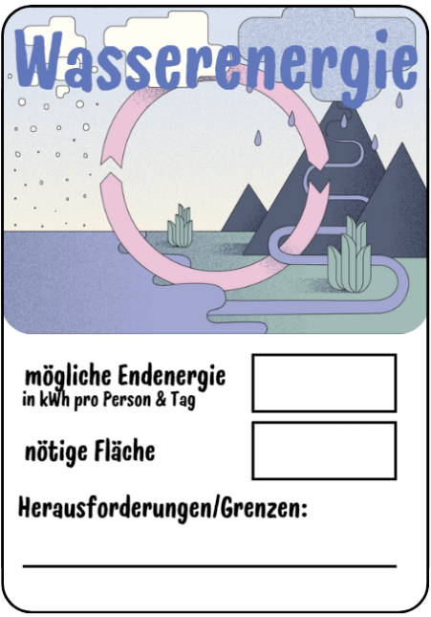
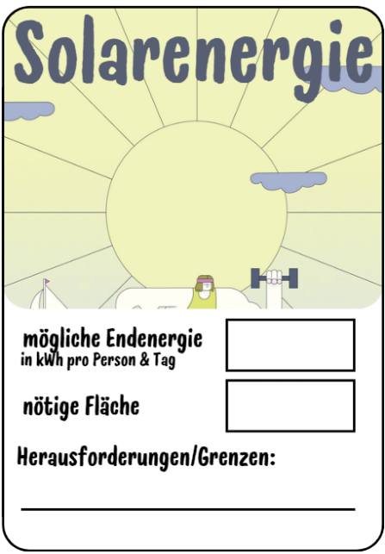

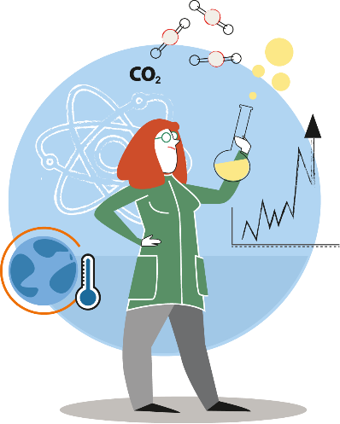

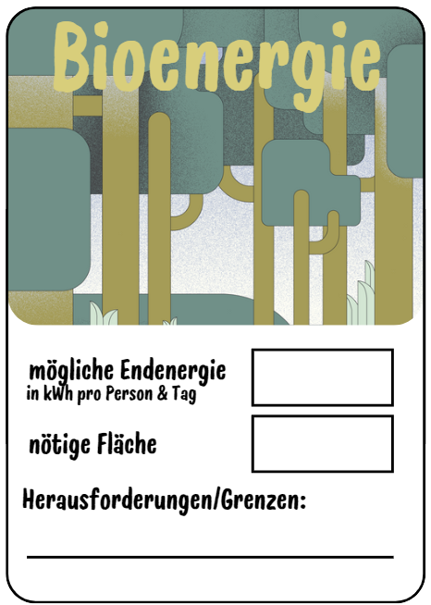
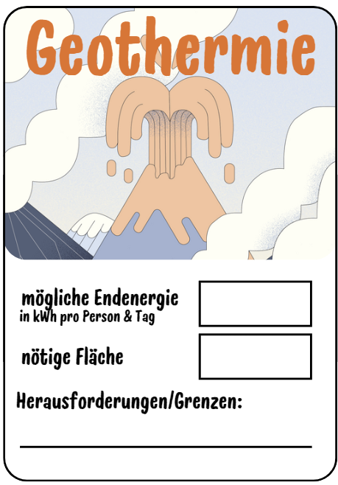
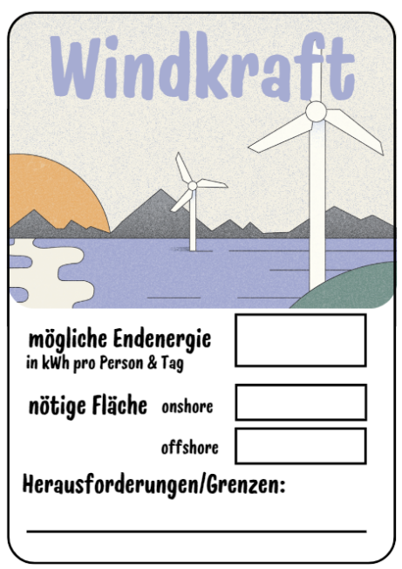

Aufgabe 3:
Übertrage die benötigte Energie der einzelnen Energieformen in den Energiemix der Zukunft, indem du eine passende Anzahl an Kästchen ausmalst.
Übertrage ebenso die benötigte Fläche der einzelnen Energieformen in die vereinfachten Deutschlandkarte.

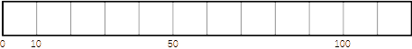
Energiebedarf und Energiemix heute:
______ kWh pro Person und Tag
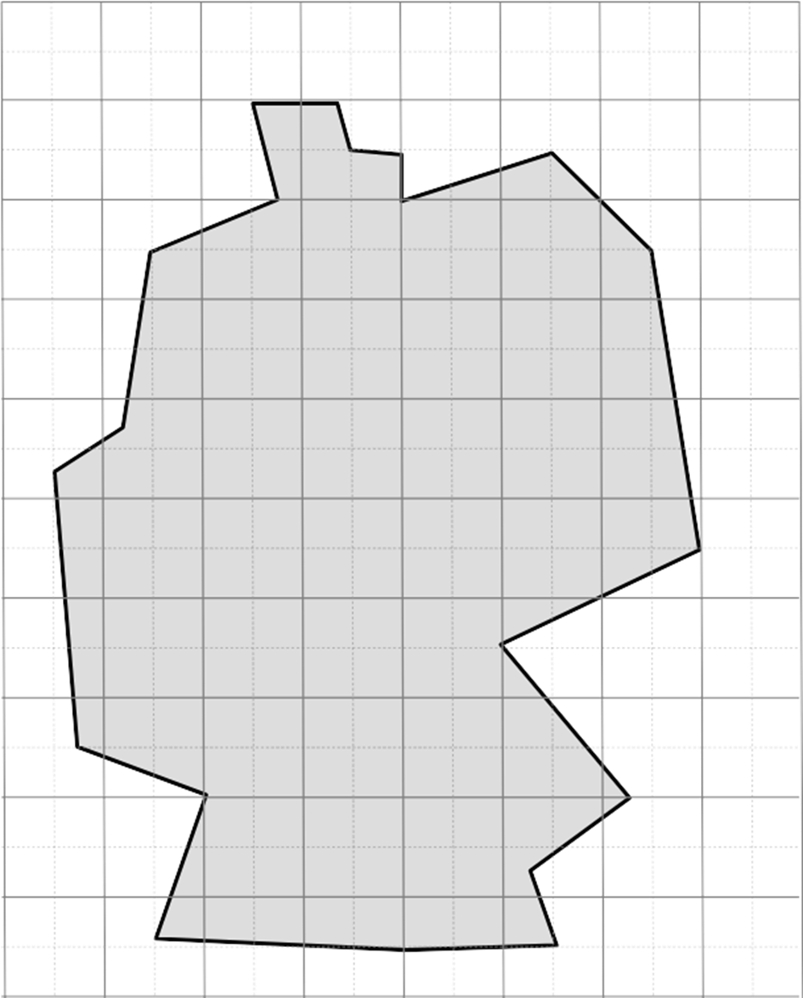
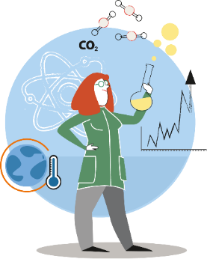
möglicher Energiemix der Zukunft:
großes Rasterfeld: Kantenlänge 100km / Fläche 10.000 km²
kleines Rasterfeld: 50km / 2500 km²

Wie bewertest du die Situation jetzt?
______ kWh pro Person und Tag

